Fecha: 08 de enero de 2013
Boletín de prensa Nº 627
Ministro de TIC entregará computadores a estudiantes de zona rural
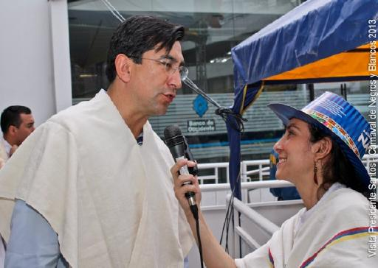
El ministro de Tecnologías de la Información y las Comunicaciones, TIC, Diego Molano, entregará a dos centros educativos de la zona rural de Pasto, 60 computadores que beneficiará a 1353 niños y niñas de la vereda Rosario en el corregimiento La Laguna así como a los estudiantes del corregimiento de Obonuco.
El alto funcionario hará la entrega formal de los equipos en compañía del alcalde de Pasto, Harold Guerrero López y algunos congresistas invitados. Durante la actividad los estudiantes realizarán una muestra cultural típica de esta región. Finalmente sobre el medio día se llevará a cabo la inauguración de un punto Vive Digital en el barrio Pandiaco de la capital nariñense.
Ministerio de Turismo fomentará el carnaval en países vecinos de Colombia
El ministro de Industria, Comercio y Turismo, Sergio Diazgrandos, manifestó que a través de campañas nacionales e internacionales se fomentará el Carnaval de Negros y Blancos para que más turistas colombianos y extranjeros se gocen esta fiesta.
Diazgrandos explicó que el ministerio comenzará la campaña de reconocimiento en los países vecinos de Colombia y dijo que es importante aumentar el número de comparsas y carrozas durante los desfiles para generar más empleos locales.
“Estas fiestas duran casi 8 meses preparándose para poder acometerlas en solo cinco días, de manera que hay empleos que dependen de esta celebración, en esa medida se promocionan y se conocen”, expresó el alto funcionario.
Llevarán muestra del carnaval a Ecuador
Una muestra del Carnaval de Negros y Blancos será presentada en Quito, aseguró el embajador de Colombia en Ecuador, Ricardo Lozano, quien agregó que la actividad cultural se concretará con la ayuda del alcalde de Pasto, Harold Guerrero López, la Oficina de Asuntos Internacionales de la administración y Corpocarnaval.
Lozano dijo que la muestra se realizará el 20 de julio para acompañar la celebración del Día de la Independencia y la semana de Colombia en Ecuador. “Tuve la oportunidad de vivir en España y asistir a la Feria de las Fallas en la ciudad de Valencia y realmente esto es superior, es una creatividad única. Me siento orgulloso de estar en Pasto, es una de las mejores festividades del país.
El alto funcionario indicó que en la capital ecuatoriana y otras ciudades del vecino país, viven 350 mil colombianos que deben conocer esta festividad. “Pasto tiene que mostrar toda su cultura, ingenio e innovación. Invito a todos los colombianos y ecuatorianos a que conozcan esta muestra del carnaval de Pasto”.
Finalmente afirmó que a través de la Oficina de Prensa de la embajada se hará un brochure y boletines de prensa que serán publicadas en los periódicos de mayor circulación de Ecuador como El Comercio y Hoy. Además de una campaña publicitaria por el canal Ecuavisa sobre el Carnaval de Negros y Blancos. “Es una fiesta sin estratos y la más incluyente que existe en Colombia”.
Beneficios para Pasto con firma del contrato Plan
El presidente, Juan Manuel Santos Calderón, firmó en Pasto el contrato Plan entre la Nación y el departamento de Nariño por 1.5 billones de pesos en el desarrollo del Carnaval de Negros y Blancos. Este proceso destinará recursos importantes para varios proyectos a desarrollarse en Pasto.
Acompañado por el director nacional de Planeación, Mauricio Santamaría y algunos ministros, el presidente, Juan Manuel Santos Calderón, ratificó ante el alcalde de Pasto, Harold Guerrero López y los mandatarios de Ipiales, Tumaco y el gobernador de Nariño, Raúl Delgado, la multimillonaria inversión que beneficiará a la Costa Pacífica y el cordón fronterizo con Ecuador.
Por primera vez, los municipios de Pasto, Ipiales y Tumaco realizarán importantes inversiones en proyectos estratégicos a través de cuatro ejes como son: accesibilidad a servicios con inclusión social, desarrollo de la infraestructura para la competitividad, impulso a la productividad con la sostenibilidad del medio ambiente y por último, frontera y contribución al ejercicio de soberanía nacional.
Entre los procesos que se destacan para la ciudad están los de agua potable y saneamiento básico, tecnologías de la información, desarrollo productivo, energía, gas y educación. El anuncio lo hizo el mandatario de los colombianos, Juan Manuel Santos Calderón, durante su presencia y apertura del magno desfile del 6 de enero.
Para el contrato Plan, la Nación aporta 1 billón 200 mil pesos y el departamento de Nariño cerca de 300 mil millones, provenientes del sistema de regalías, con los que se establecen compromisos para gestión de proyectos como el de la vía Rumichaca – Pasto – Santander de Quilichao, la hidroeléctrica del Patía, el desarrollo portuario de Tumaco, la Central de Abastos para Pasto y el Puerto Seco de Ipiales.
En la celebración del contrato estuvieron presentes los ministros las Tecnologías de la Información y Comunicaciones TIC, Diego Molano, Comercio, Industria y Turismo, Sergio Diazgranados y de Minas y Energía, Federico Rengifo. El acuerdo tendrá una vigencia de cinco años.
Más que una fotografía, es una imagen para la historia de Pasto
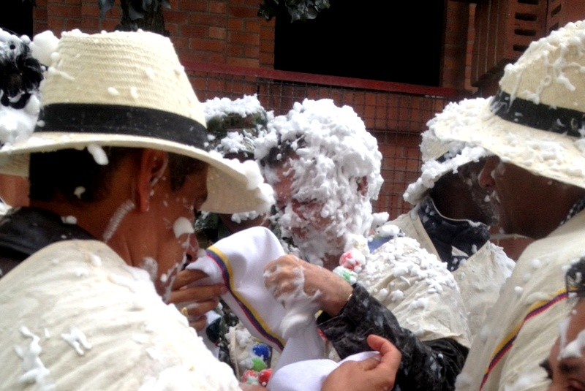
Una fotografía donde se ve al presidente Juan Manuel Santos Calderón, empapado de carioca, es la imagen más visitada en las redes sociales y todo gracias a la majestuosidad del Carnaval de Negros y Blancos en Pasto versión 2013 que contagió al jefe de Estado tras invitación que hizo a mediados del año pasado el alcalde de la capital nariñense, Harold Guerrero López.
El primer mandatario de los colombianos luego de recorrer parte de la senda del carnaval a bordo de una impresionante carroza, no pudo contener las ganas de saludar con un apretón de manos a propios y visitantes los mismos que no desaprovecharon la oportunidad de empapar con carioca al presidente.
Tras recorrer un buen tramo, el jefe de Estado acompañado por el ministro de Vivienda, Ciudad y Territorio, Germán Vargas Lleras, el alcalde de la ciudad, Harold Guerrero López y una gran comitiva, fueron ovacionados por miles de personas que no salían de su asombro al ver al presidente Santos gozando del Carnaval de Negros y Blancos declarado por la Unesco como patrimonio cultural e inmaterial de la humanidad.
“Esto ha sido maravilloso, señor alcalde”, fueron las primeras palabras del presidente Santos luego de ver la cantidad de espuma que estaba en su rostro y cabeza.
La creatividad de los artesanos y el calor humano del pueblo pastuso son únicos en Colombia, manifestó el jefe de Estado mientras su cuerpo de seguridad trataba de limpiar la espuma que tenía en la cara el presidente de la República.
El comportamiento de la comunidad pastusa demuestra una vez más que la propuesta Cambio Cultural-Transformación Productiva no solo ha sido novedosa sino que está haciendo carrera en la ciudad de Pasto.
Cuarenta mil personas asisten al 9º Carnaval del Cuy y la Cultura Campesina
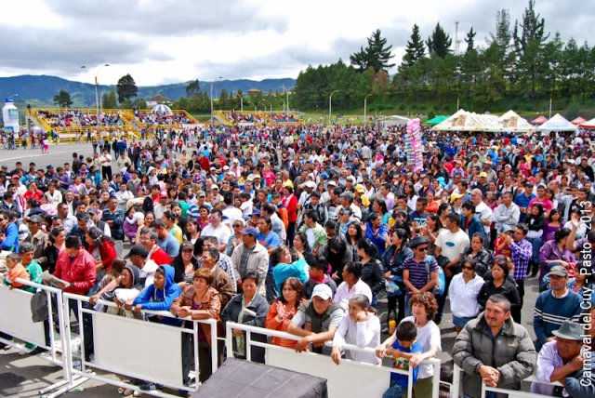
Aproximadamente cuarenta mil personas asistieron al noveno Carnaval del Cuy y la Cultura Campesina organizado por la Alcaldía de Pasto a través de la Secretaría de Agricultura manifestó el jefe de esta dependencia Jairo Rebolledo, quien agregó que este evento tenía como objetivo proporcionarle a la comunidad de la capital nariñense un espectáculo de fin de carnavales fortaleciendo el proceso de comercialización de los habitantes del sector rural.
Nueve mil docientos cuyes se vendieron durante el evento, siendo este un premio a los grupos asociativos para reducir la intermediación de sus productos adquiriendo un ingreso alternativo y mejorar la calidad de vida del campesino. Se resalta que en la jornada se presentó platos novedosos que a futuro buscan incorporar el plato típico de la región en las grandes mesas nacionales e internacionales, mostrando una mirada distinta en cuanto al consumo del cuy.
Así mismo, los habitantes de Pasto y turistas tuvieron la oportunidad de deleitarse con espectáculos musicales y de danza además de adquirir artesanías que representan la cultura e identidad nariñense.
Ministros invitan a los colombianos a vivir el carnaval
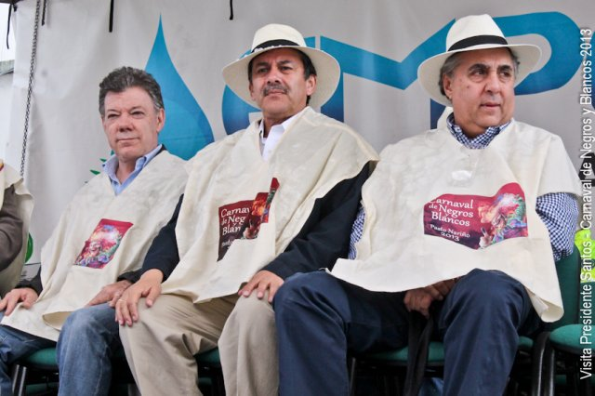
Luego de presenciar el desfile magno del 6 de enero, el presidente de la República, Juan Manuel Santos Calderón, su hija, María Antonia Santos y altos funcionarios del gabinete, quedaron impresionados con el talento de los artesanos nariñenses y la fiesta que se desarrolla en torno al Carnaval de Negros y Blancos. El jefe de Estado y algunos de los ministros invitaron a todos los colombianos a gozar de esta de festividad.
Entre los invitados que llegaron a la ciudad sorpresa estuvo el ministro de las Tecnologías de la Información y las Comunicaciones, Diego Molano, quien expresó que esta era la tercera vez que presenciaba esta festividad. “Estoy muy contento de estar aquí con el presidente Juan Manuel Santos, además es la primera vez que viene un mandatario al carnaval. Estas fiestas son maravillosas, hay que mostrarlo más, es un gran carnaval y uno de los mejores del mundo”.
El ministro de Industria, Comercio y Turismo, Sergio Diazgranados, manifestó que todos los colombianos deberían gozar este carnaval centenario y alegre que une en torno a un tema de la igualdad de negros y blancos. “Es una tradición que recoge un sentimiento importante de solidaridad de un pueblo. Es la primera vez que vengo pero esto es más de lo que uno se imagina. Ojala que el año entrante venga muchos turistas y los disfruten porque realmente vale la pena estar”.
Por su parte el ministro de Minas y Energía, Federico Rengifo, dijo que el Carnaval de Negros y Blancos es maravilloso y añadió que por ser una fiesta declarada por la Unesco como patrimonio cultural e inmaterial de la humanidad, los colombianos deberían conocerla. “Es un alegría impresionante, todos desbordan de alegría”.
La Alta Consejera Presidencial para la Equidad de la Mujer, Cristina Plazas, indicó que por primera vez asistía a esta fiesta. “El presidente y los ministros están gozando. Hemos pasado felices, el pueblo nariñense tiene una energía positiva impresionante y a través de este carnaval demuestran todas las capacidades que tienen. Tenemos que seguir viniendo e invitando a todos los colombianos para que conozcan de las cosas buenas que tiene nuestro país”.
El director nacional de Planeación, Mauricio Santamaría, aseguró que el carnaval fue espectacular. “Hace muchos años vine pero lo que vi en el desfile del 6 de enero es impresionante, bonito, espectacular, diverso, alegría total”.

Pasto Transformación Productiva
Tirso Benavides Benavides
Jefe Oficina de Comunicación Social
Alcaldía de Pasto

